Balança d’Arguments

A Favor |  | En contra
“ | MODEL  Arguments que es sustenten en explicar com funciona un sistema
“ | DADES  Arguments que es sustenten en nombres, percentatges. Solen tenir forma de gràfics o indicar tendències
“” | AUTORITAT  Arguments que es sustenten en el respecte o valor diferent que tenen les posicions o idees de determinades persones o institucions
HÀBITS
Arguments que se sustenten en el valor (o contravalor) de les experiències anteriors.
“ | IDENTITAT I VALORS  Arguments que se centren en la relació de la nostra identitat i valors amb el cas

Descripció: Iniciadors de frase per identificar i ponderar el pes de diferents tipus de fonaments en analitzar argumentacions.

Propostes d’aplicació:
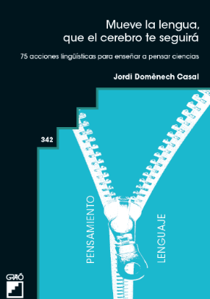
- Llegir un o diversos textos i que l'alumnat situï diferents arguments, segons el tipus i si són a favor o en contra d'una proposició.
- Representar amb cercles de diferents mides el "pes" de cada argument, com a punt de partida per a la deliberació i discussió per a la presa de decisions..
- Aquest suport es pot usar de forma combinada amb l’annex 22, formant una seqüència.

Publicacions relacionades:
- Escalas de certidumbre y balanzas de argumentos. Una experiencia de construcción de marcos epistemológicos para el trabajo con Pseudociencias. Revista Ápice de Educación Científica (2019), 3 (2), 37-53. Domènech-Casal, J.

- Mueve la Lengua, que el cerebro te seguirá. 75 acciones lingüísticas para enseñar a pensar Ciencias. Barcelona (Graó) Jordi Domènech Casal (2022). Premi Joan Profitós d'assaig Pedagògic. https://wp.me/p25seH-ZR

